**Milaan**

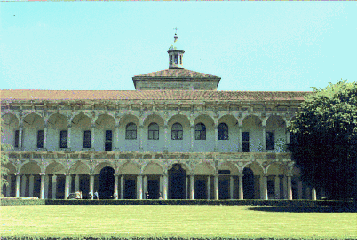

**Ca'Granda**

* Ca'Granda (Groot Huis) is een enorm gebouw in Milaan waarin tegenwoordig meerdere faculteiten van de universiteit van Milaan zijn ondergebracht.
* 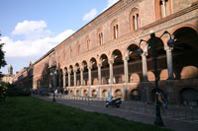Het gebouw werd oorspronkelijk in de 15e eeuw als ziekenhuis gebouwd, de Ospedale Maggiore.

Voorgevel van Ca'Grande

* Francesco Sforza gaf de opdracht tot de bouw van Ca'Granda met als doel de 30 ziekenhuizen in de stad te centralizeren in één groot complex.
* Het enorme maar toch elegante gebouw werd ontworpen door de Toscaanse architect Antonio di Pietro Averuli, ook gekend onder de naam Il Filarete. Filarete werkte indertijd ook aan het Castello Sforzesco en de Duomo.
* Hij ontwierp een groot rechthoekig gebouw in renaissance stijl dat ingericht is rond een aantal binnenpleinen en een centraal gelegen kerk.

**De Bouw**

* 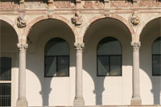De bouw van het Ospedale Maggiore (groot ziekenhuis) ging van start in 1456 maar toen Filarete in 1469 stierf was enkel een deel van de rechtervleugel voltooid.

Detail van een gaanderij

* Guiniforte Solari, die niet zo hoog opliep met de stijl van Filarete, ging verder met de constructie van het complex, maar ditmaal in de door Solari geprefereerde gotische stijl.
* Met tussenpozen werd er tijdens de 17e en 18e eeuw aan het gebouw verder gewerkt tot ook de linkervleugel afgewerkt was.
* De lange bouwperiode resulteerde in een mengeling van verschillende stijlen, met neoklassieke en barokke elementen bovenop de oorsronkelijke gotische en renaissance architectuur.
* Om de onderhoudskosten van het ziekenhuis te kunnen betalen kwam de directie op een originele idee om extra geld in het laadje te krijgen: ze huurden kunstenaars in die portretten schilderden van weldoeners.
* 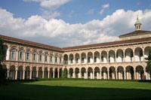De schilderijen werden tentoongesteld – soms ook buiten het ziekenhuis – zodat iedereen kon zien wie er geld geschonken had.

**Cortile Maggiore**

* Het ziekenhuis verhuisde in 1939 naar een nieuwe locatie.
* Vier jaar later, tijdens de Tweede Wereldoorlog, werd het Ca'Granda gebouw zwaar beschadigd door een bombardement.

Cortile Maggiore

* Na de oorlog werd het gedeeltelijk heropgebouwd en gerenoveerd om er de Università Statala - de universiteit van Milaan - in onder te brengen.

**Hoogtepunten**

* De prachtige bakstenen voorgevel van Ca'Granda is maar liefst 282 meter lang.
* Het oudste, uit de 15e eeuw daterende gedeelte is het meest interessante met mooie renaissance galerijen op het gelijkvloers en gotische ramen met terracotta versieringen op de bovenverdieping.
* Het grootste, centraal gelegen plein is de Cortile Maggiore, dat omzoomd wordt door dubbele gaanderijen in renaissance stijl.
* Tegenover de ingang ligt de Basilica dell'Annunciata, een kleine 17e eeuwse kerk.